**BIL-431 – Tasarım 1 Dersi**

**2023-2024 Güz Yarıyılı Final Rapor Çalışması**

**SEO Değerlendirmesi Yapan Mobil Uygulama**

**Hakan IŞIK**

**2011012035**

**Bilgisayar Mühendisliği**

**Isparta – 2023**

**Uygulamanın React Native ile Yapılmasının Avantajları**

**1. Çapraz Platform Desteği**

React Native, çapraz platform desteği sunar. Bu, aynı kod tabanını kullanarak hem iOS hem de Android platformları için mobil uygulama geliştirmeyi mümkün kılar. Geliştiriciler, ayrı platformlar için özel kod yazmak zorunda kalmazlar. Bu da zaman ve kaynak tasarrufu sağlar.

**2. Tek Dil Kullanımı: JavaScript**

React Native, JavaScript tabanlıdır. Geliştiricilerin JavaScript bilgisiyle mobil uygulama geliştirmelerine imkan tanır. JavaScript, geniş bir geliştirici kitlesi tarafından bilinen ve kullanılan bir dildir. Bu da yeni geliştiricilerin projeye katılmasını kolaylaştırır.

**3. Hızlı Geliştirme Süreci**

Hot Reloading özelliği sayesinde, geliştiriciler anlık olarak kod değişikliklerini uygulama üzerinde görebilirler. Bu, geliştirme sürecini hızlandırır ve anlık geri bildirim almayı sağlar.

**4. Performans**

React Native, native (yerel) uygulamalara kıyasla performans açısından oldukça başarılıdır. Buna ek olarak, platform özelliklerini ve bileşenlerini kullanarak performansı daha da optimize etme imkanı sunar.

**5. Geniş Topluluk Desteği ve Modüler Yapı**

React Native, büyük bir geliştirici topluluğu tarafından desteklenir. Bu topluluk, sürekli olarak yeni bileşenler, kütüphaneler ve çözümler geliştirir. Ayrıca, modüler yapısı sayesinde hazır bileşenler kullanarak geliştirme sürecini kolaylaştırır.

**6. Maliyet ve Kaynak Tasarrufu**

Çapraz platform desteği, hızlı geliştirme süreci ve tek dil kullanımı gibi özellikler, React Native ile mobil uygulama geliştirmenin maliyetini düşürür. Ayrıca, aynı ekipteki geliştiricilerin hem iOS hem de Android için ayrı ayrı uzmanlaşmasına gerek kalmaz, bu da kaynakların daha verimli kullanılmasını sağlar.

**7. Sürekli Güncellemeler ve İyileştirmeler**

React Native, sürekli olarak güncellenen ve geliştirilen bir framework'tür. Bu da geliştiricilere, yeni özelliklerle ve iyileştirmelerle sürekli olarak güncel kalma imkanı sağlar.

**SEO Uygulamasının Çalışma Prensibi**

1. Kullanıcı, analiz etmek istediği web sitesinin URL'sini uygulamaya girer.
2. Uygulama, bu URL'yi kullanarak özel bir SEO analiz API'sine istek gönderir.
3. API, web sitesinin farklı SEO ölçütlerini analiz eder ve çeşitli metriklerle birlikte SEO performansıyla ilgili verileri toplar.
4. API, toplanan verileri uygulamaya ileterek kullanıcıya sunar.
5. Kullanıcı, sitenin SEO sağlığı, anahtar kelime performansı, sayfa hızı, meta etiketlerin uygunluğu gibi faktörleri içeren bilgilere erişir.
6. Bu bilgiler, kullanıcı dostu bir arayüzde alt alta listelenir ve 100 üzerinden değerlendirilen skorlarla görsel olarak sunulur.
7. Kullanıcılar, sitelerinin SEO performansını anlamak ve iyileştirmek için bu skorları ve verileri kullanabilirler.

**Uygulama İçindeki Navigation Yapısı**

Uygulama için React Navigation kütüphanesi içinde bulunan Bottom Tabs Navigator yapısı kullanılıyor. Bottom Tabs Navigator, kullanıcılara farklı ana sayfalar arasında kolayca geçiş yapma imkanı sağlayan popüler bir navigasyon yöntemidir. Mobil uygulamalarda alt kısımda yer alan sekmeleri kullanarak uygulama içi sayfa geçişlerini kolaylaştırır kolaylaştırır. Uygulamamızın Bottom Tabs menüsünde 2 sayfa bulunuyor biri “Home” diğeri ise “Documentation”.

**Home Bölümü**

Home bölümü, kullanıcıların SEO analizi yapmak istedikleri web sitelerinin URL'lerini girebilecekleri bir giriş noktası sunar. Bu alanda kullanıcılar, analiz edilmek istenen web sitesinin URL'sini belirtirler. Uygulama, bu URL üzerinden özel bir SEO analizine başvurarak, sitenin SEO performansıyla ilgili çeşitli metrikleri ve değerlendirmeleri toplar. Bu kullanıcı dostu arayüz, kullanıcının girdiği URL'ye özgü SEO verilerini görsel olarak listeler ve 100 üzerinden değerlendirilen skorlarla sunar. Bu sayede, kullanıcılar sitelerinin SEO durumunu anlayabilir ve iyileştirme stratejileri geliştirebilirler.

**Documentation** **Bölümü**

Documentation bölümü, Google tarafından önerilen ve uygun bulunan SEO yöntemleri hakkında detaylı bir dokümantasyon sunar. Burada, kullanıcılar SEO'nun temel kavramları, en iyi uygulamaları, anahtar stratejileri ve etkili teknikleri öğrenebilirler. Bu bölüm, kullanıcıların SEO konusunda bilgi sahibi olmalarını ve sitelerinin optimize edilmesine yardımcı olabilecek pratik ipuçlarına erişmelerini sağlar.

Uygulamada menüde bulunmayan bir sayfa daha bulunuyor. Bu sayfa kullanıcın “Home” sayfasındaki input kısmına analiz etmek istediği web sitesinin url’ sini girip “Analizle” butonuna basıldığında kullanıcının yönlendirildiği, analizi yapılan websitenin verilerinin listelenip kullanıcıya sunulduğu “SeoTesting” sayfasıdır.

**Uygulamadaki Bottom Tabs Navigator Görüntüsü ve Kodları**

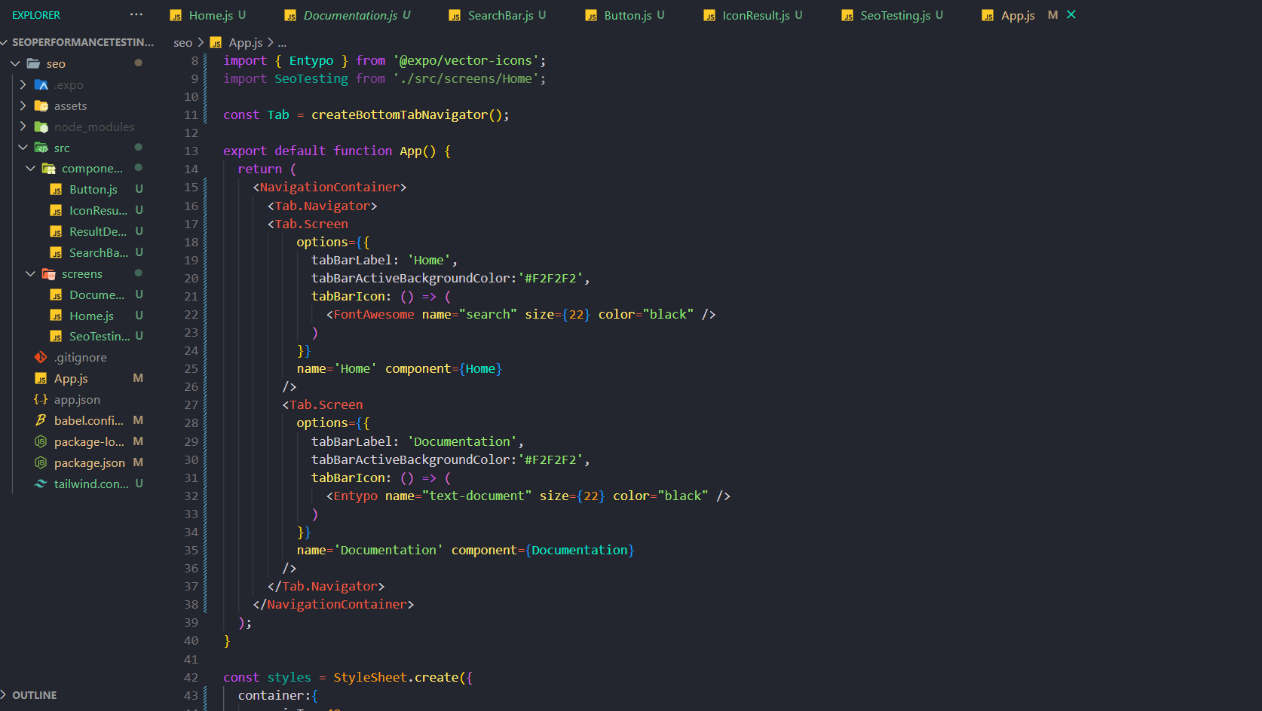

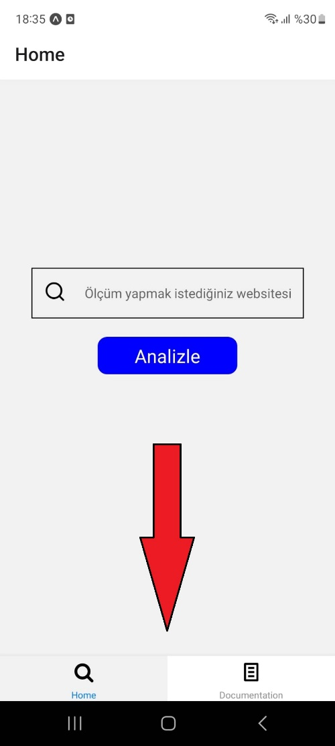

**Uygulamadaki Componentler**

**Button**

Button componenti, Home sayfasında yer alır ve kullanıcının girdiği web site URL'sini alarak SEO analizi API'sine gönderir. Bu buton, "SearchBar" componentinin altında konumlanır ve kullanıcının girdiği URL'yi SEO testi için işleme sokar. Kullanıcı bu butona tıkladığında, SeoTesting sayfasına yönlendirilir. SeoTesting sayfası, kullanıcının girdiği URL'deki web sitesine ait SEO verilerini görüntülemek için kullanılır. Bu component, kullanıcıya kolaylıkla ve hızlı bir şekilde belirli bir web sitesinin SEO analizini yapma imkanı sunar.

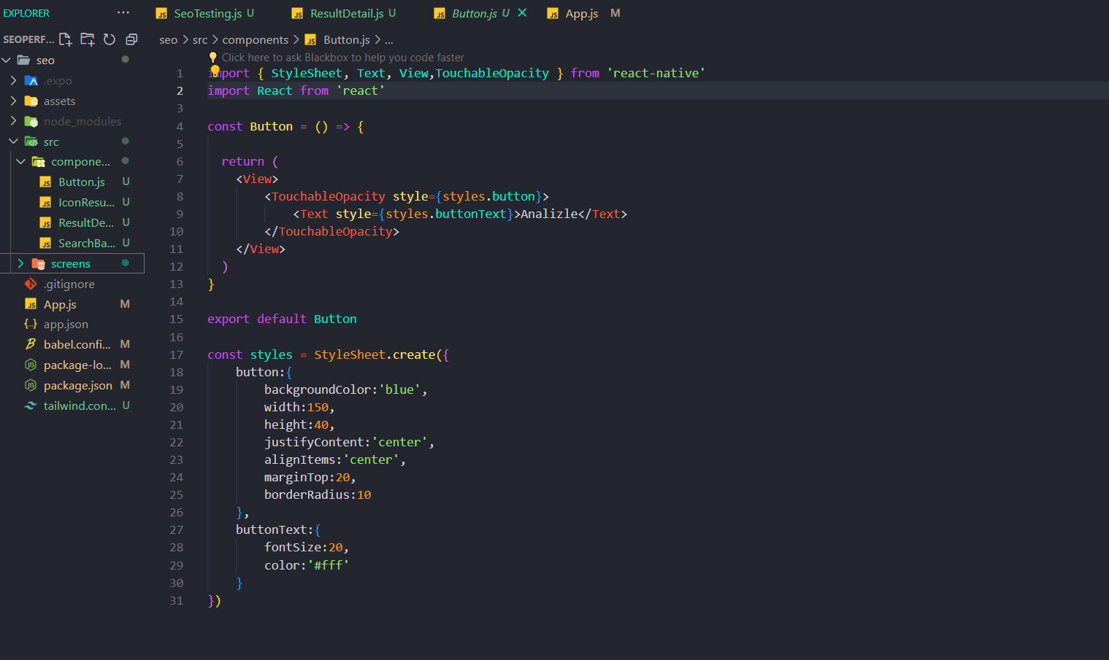

**IconResult**

IconResult componenti, resultDetail componentinin içinde yer alır. Bu component, SEO analizi API'sinden gelen cevabı 100 üzerinden değerlendirir ve sonuca göre farklı simgeleri görüntüler. Eğer gelen değer kötü ise, tehlike anlamına gelen bir ikon gösterilir. Eğer değer ortalamadaysa, ünlem işareti içeren bir simge gösterilir. Değer iyi ise, olumlu bir sonuç anlamına gelen tik işareti içeren bir ikon görüntülenir. Bu simgeler, kullanıcının SEO analizi sonucunu hızlı bir şekilde değerlendirmesine yardımcı olur ve sonuçları görsel olarak ifade eder. Bu sayede, kullanıcılar kolaylıkla analiz sonuçlarını yorumlayabilir ve gerekli aksiyonları alabilirler.

**SearchBar**

SearchBar componenti, Home sayfasında Button componentinin üst kısmında konumlanır. Kullanıcı, SEO analizi yapılmasını istediği web sitesinin URL'sini buraya girebilir. Bu giriş alanına yazılan URL, SEO analizi API'sine parametre olarak iletilir. Kullanıcının buraya girdiği web sitesi URL'si, SEO analizi işlemi için temel veri kaynağını oluşturur. Bu component, kullanıcının istediği web sitesinin URL'sini kolayca girmesini ve SEO analizi için gereken adımları atmasını sağlar.

**ResultDetail**

ResultDetail componenti, kullanıcı SeoTesting sayfasına yönlendirildikten sonra SEO API’ sinden gelen analize göre listelenen verilerin görünümü sağlar. Kullanıcı kutucuğun sağ tarafında bulunan ok ikonuna dokunarak ilgili SEO başlığı hakkında yapılan analizlerin detaylarını görebilir. Tekrar ikona dokunduğunda kutucuk kapanır ve eski haline döner.

**ResultDetail Componentinin Kodları**

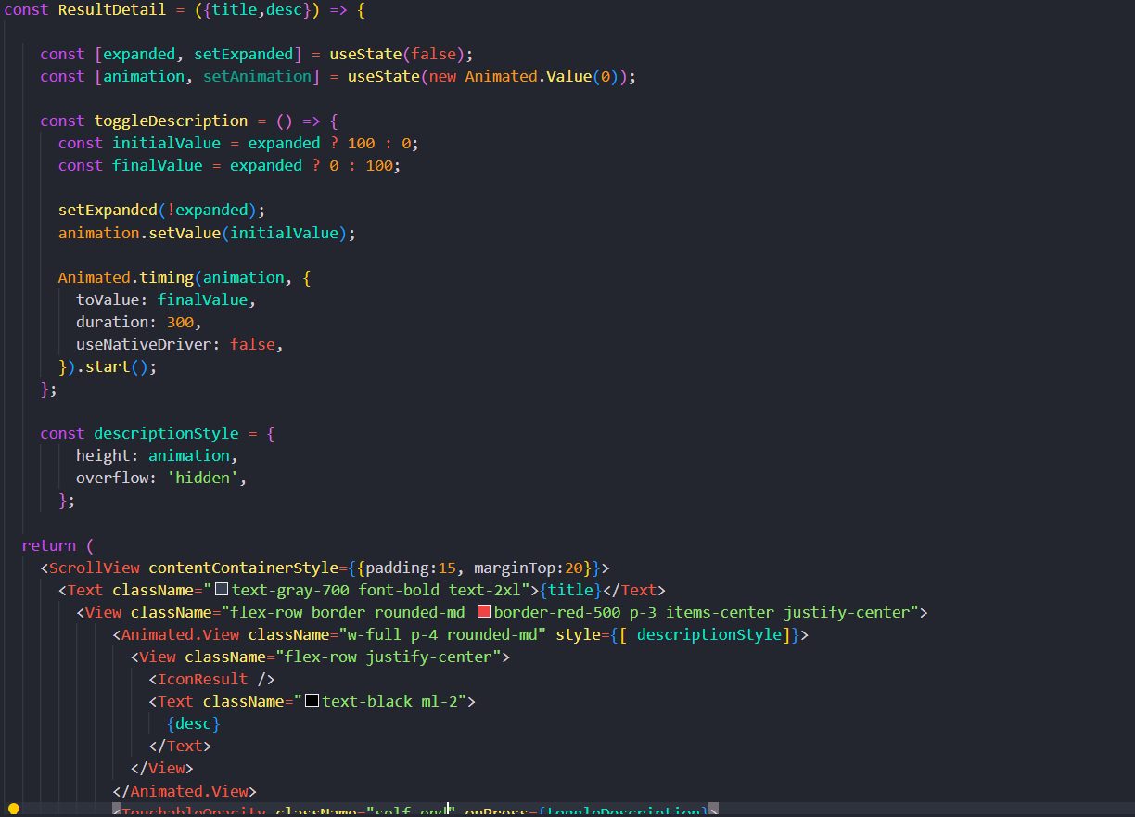

**ResultDetail Componentinin Görünümü**

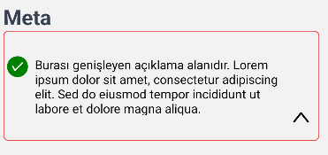

**Uygulama İçindeki Sayfalar**

**Home**

Home sayfası, kullanıcının uygulamaya ilk girdiğinde karşısına çıkan ana ekrandır. Bu sayfa, kullanıcının hızlıca SEO analizi yapmasına olanak tanır. İçeriğinde "SearchBar" ve "Button" componentlerini barındırır.

SearchBar: Kullanıcının SEO analizi yapılmasını istediği web sitesinin URL'sini girmesine olanak tanır. Buraya yazılan URL, SEO analizi API'sine parametre olarak gönderilir.

Button: Bu buton, kullanıcının girdiği web site URL'sini alarak SEO analizi API'sine istek gönderir. Kullanıcı, bu butona tıkladığında SEO analizi işlemi başlatılır ve sonuçlarını görüntülemek için SeoTesting sayfasına yönlendirilir.

Home sayfası, kullanıcının uygulamayı kullanmaya başlaması için temel adımları içeren bir arayüz sunar. Kullanıcıların kolayca istedikleri web sitesinin SEO analizini yapmalarını sağlayarak, analiz sonuçlarına hızlı erişimini sağlar ve SEO performanslarını değerlendirmelerine yardımcı olur. Bu sayfa, uygulamanın ana giriş noktası ve kullanıcı deneyimini optimize etmek için önemli bir role sahiptir.

**Home Sayfasının Kodları**

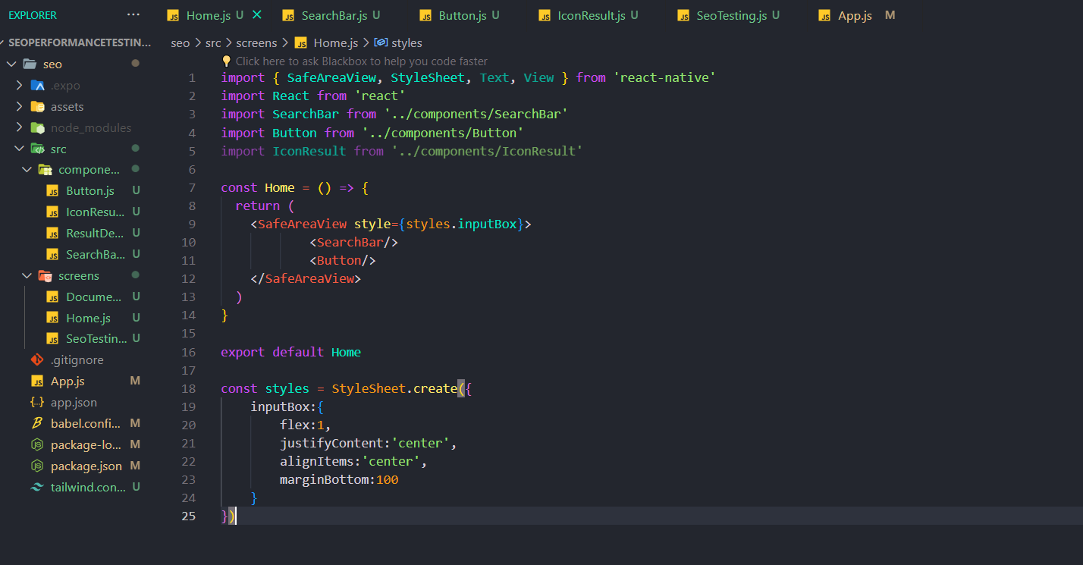

**Home Sayfasının Görünümü**

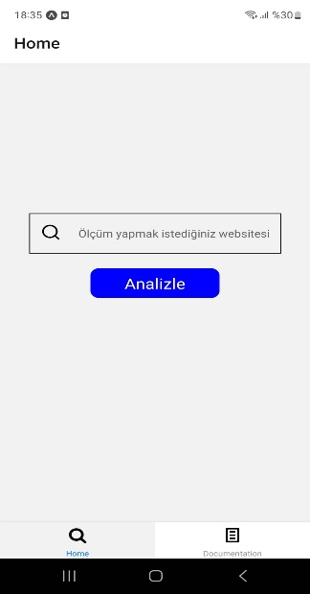

**SeoTesting Sayfası**

SeoTesing sayfası, Home sayfasında kullanıcın analiz etmek için url girip istekte bulunduğu websitesinin SEO verilerini API’ den gelen analiz bilgileri doğrultusunda kullanıcıya sunulduğu sayfadır. Bu sayfa ResultDetail ve ResultDetail’ ın içinde IconResult componentini içerir. ResultDetail componenti her bir SEO verisi için ayrı ayrı açıklama gösterir. Bu açıklamanın değerlendirilmesine göre IconResult componentin gerekli icon kullanıcıya açıklamayla beraber gösterilir.

**SeoTesting Sayfasının Kodları**

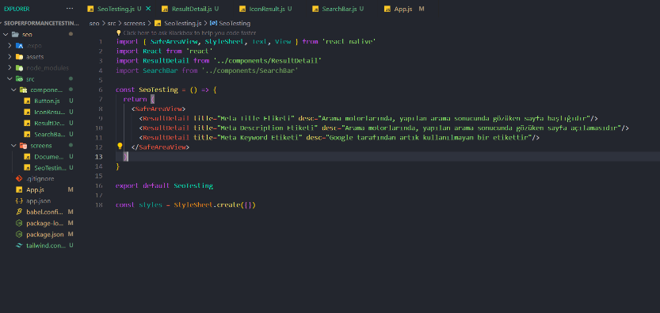

**SeoTesting Sayfasının Görünümü**

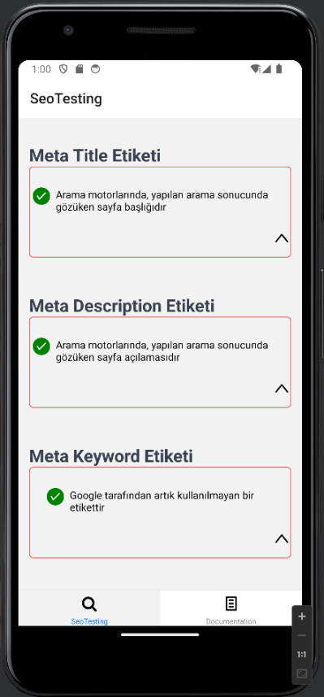

**Documentation**

Documentation sayfası, uygulamanın içinde yer alan bilgi ve yönergeleri barındıran bir sayfadır. Bu sayfa, SEO odaklı bir yapıda olup Google'ın SEO konusundaki önerilerini ve en iyi uygulamalarını takip eder.

ScrollView: Sayfa, kullanıcıların rahatça aşağıya doğru kaydırarak içeriği görmesini sağlamak amacıyla ScrollView ile sarılmıştır. Bu yapı, sayfanın uzun içeriğini kullanıcıların kolaylıkla erişebileceği şekilde düzenler.

Başlık ve Açıklama: Google'ın SEO önerilerine uygun olarak, başlık ve açıklama metinleri "text" etiketleri içerisinde yer alır. Başlık metni, sayfanın ana konusunu açıkça ifade ederken, açıklama metni daha ayrıntılı bir açıklama sunar. Her bir metin, belirli anahtar kelimeleri ve doğru biçimlendirmeyi içerecek şekilde düzenlenmiştir.

Bu yapı, kullanıcıya SEO konusundaki önemli bilgileri sunarken, aynı zamanda arama motorlarının sayfayı daha etkili bir şekilde indekslemesini ve kullanıcıların arama sonuçlarında doğru şekilde görüntülenmesini sağlamak için uygun yapılandırmaya sahiptir. Bu sayfa, kullanıcıların SEO konusunda bilgi edinmelerine ve en iyi uygulamaları anlamalarına yardımcı olur.

**Documentation Sayfasının Kodları**

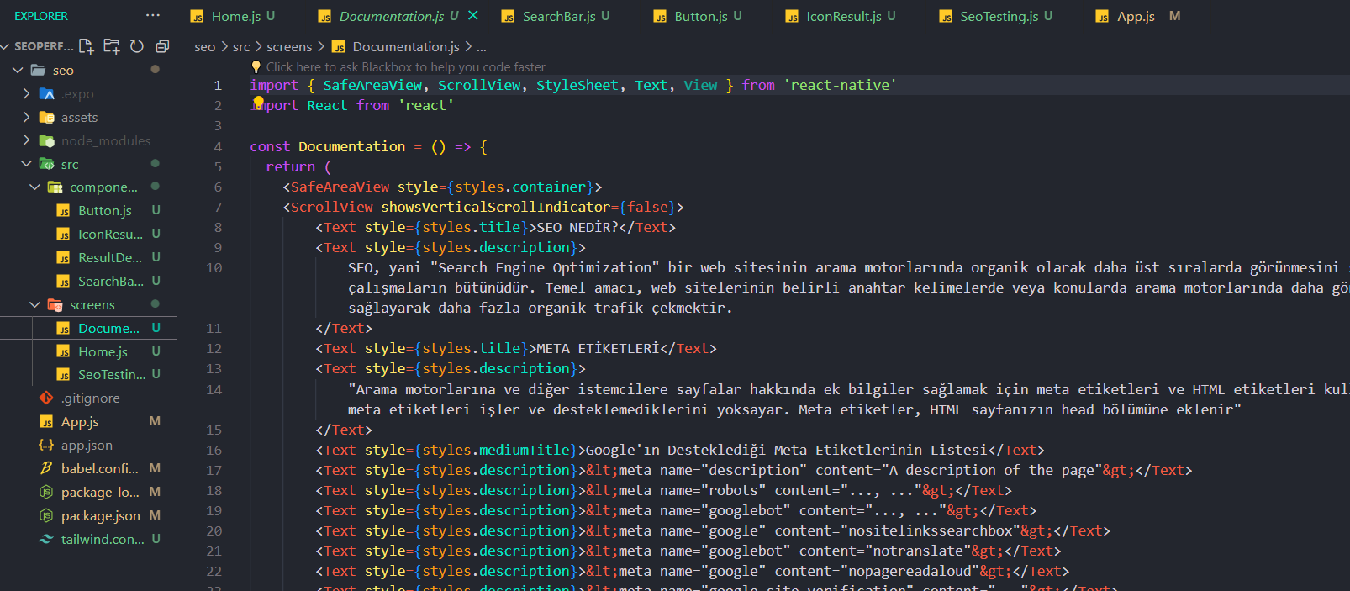

**Documentation Sayfasının Görünümü**

